**باسمه تعالی**



**دانشگاه صنعتی شریف**

**دانشکده مهندسی برق**

**درس علوم اعصاب محاسباتی**

**گزارش پروژه درس**

**سری اول**

**بررسی رفتار نورون‌های پیچیده‌ی Primary Visual Cortex گربه مبتنی بر دیتای تهاجمی**

**استاد درس:**

**دکتر کربلایی آقاجان**

**امیرحسین افشارراد**

**95101077**

**طاها انتصاری**

**95101117**

**1 / 1 / 1397**

## توضیحات اولیه:

1- در کنار این گزارش، فایل‎های مربوط به کد متلب اصلی، توابع نوشته شده، و دیتاست‎های مربوط به پروژه ضمیمه شده است. با توجه به این که در کد متلب ضمیمه‎شده، فراخوانی اطلاعات دیتاست صورت می‎گیرد، برنامه باید دقیقا در فرمت فولدربندی موجود اجرا شود تا به درستی کار کند.

2- علاوه بر همه‎ی فایل‎های ضمیمه‎شده، فایل neurons.mat نیز موجود است. این فایل، حاوی تمامی اطلاعات مهمی است که در اثر اجرا کردن بخش‎های مختلف کد متلب به دست می‎آیند. بدیهی است در صورتی که کد را از ابتدا تا انتها اجرا کنید، استراکت neurons به طور کامل ساخته می‎شود، اما با توجه به سنگین و زمان‎بر بودن پردازش کد به صورت کامل، این فایل را نیز ضمیمه کرده‎ایم تا در صورت لزوم بتوانید به نتایج آزمایشات و پردازش‎ها دسترسی سریع‎تری بیابید.

3- اکیداً توصیه می‎شود که کد برنامه را به طور کامل اجرا نکنید، چرا که زمان اجرای طولانی و خروجی‎ها و نمودارهای متعددی خواهد داشت که صرفاً گیج‎کننده خواهد بود. در صورت لزوم، کد را بخش به بخش اجرا کنید. ضمنا تمامی نتایج حائز اهمیت نیز در ادامه‎ی همین گزارش کار، گزارش شده اند و نیاز ضروری برای اجرای کد وجود ندارد.

# قسمت اول) آشنایی با مقاله پژوهش اصلی

### 1- با مطالعه abstract و introduction، توضیح دهید که هدف این پژوهش چیست، و چه تفاوتی با کارهای قبلی دارد.

هدف از این پژوهش، بررسی عملکرد و یافتن receptive fieldهای مربوط به نورون‎ها(ی پیچیده) visual cortex است و تفاوت عمده این روش در آن است که به جای استفاده از روش STA، از روش Spike-triggered correlation استفاده شده است. علت این امر آن است که در بررسی نورون‎های پیچیده، به علت عدم وجود رفتار خطی (و حساسیت به بیش از یک تحریک)، روش میانگین‎گیری پاسخ مناسبی نخواهد داد.

### 2- نورون‎های پیچیده چطور تعریف می‎شوند و با چه معیاری انتخاب شده‎اند؟

در متن مقاله چند تعبیر از نورون‎های پیچیده بیان شده است. اول آن که رابطه‎ی تحریک و پاسخ آن‎ها غیرخطی است (و بنابراین نمی‎توان از روش STA برای تحلیل آن‎ها استفاده کرد.)

مشخصه‎ی دیگری که برای نورون‎های پیچیده بیان شده است، آن است که مشخصه‎های دیداری برای آن‎ها به دو دسته‎ی «مربوط» و «بی‌‎اثر» تقسیم می‎شود.

همچنین در بخش MATERIALS AND METHODS تعریفی برای نورون‎های ساده آمده است (و طبعاً نورونی که در این تعریف نگنجد، یک نورون پیچیده است) و آن این است که اولاً receptive field آن‎ها، نواحی آشکار روشن و خاموش داشته باشد و ثانیا، نسبت هارمونیک اول به مقدار DC آن‎ها بیشتر از یک باشد.

### 3- از قسمت materials and methods، بخش Spike-triggered correlation analysis را مطالعه کنید. فرایند را به طور تقریبی توضیح دهید.

ابتدا تحریک‎هایی که قبل از زمان‎های اسپایک زدن نورون وجود داشته‎اند را شناسایی می‎کنیم. هر تحریک شامل 16 نوار روشن یا خاموش است و برای هر تحریک، حافظه‎ای به اندازه 16 فریم نیز در نظر می‎گیریم. بنابراین، هر تحریک منجر به اسپایک را می‎توانیم با 256 مؤلفه، به طور کامل مشخص کنیم. با جداسازی همه تحریک‎های منجر به اسپایک، نمونه‎های متعددی داریم که در واقع، تحقق‎هایی از 256 متغیر تصادفی هستند. حال می‎توانیم با استفاده از این تحقق‎ها، ماتریس کوریلیشن مربوط به این 256 متغیر تصادفی را تشکیل بدهیم و بر اساس روش PCA، به دنبال بزرگ‎ترین مقادیر ویژه و بردارهای ویژه متناظر آن‎ها بگردیم. این بردارهای ویژه، در واقع راستاهایی در این فضای 256بعدی هستند که راستاهای «معنی‎دار» به حساب می‎آیند و می‎توان آن‎ها را به عنوان تحریک‎هایی که نورون‎ به آن‎ها حساس است، در نظر گرفت.

### 4- همان طور که با خواندن بخش Spike-triggered correlation analysis باید متوجه شده باشید، برای بررسی اعتبار یافته‎های علمی‎مان، باید تحریک‎هایی که موجب اسپایک شده‎اند (توزیع تحریک به شرط اسپایک) را با تحریک‎های کلی و مستقل از اسپایک مقایسه کنیم. توضیح دهید مقاله چه روشی را برای این کار پیشنهاد می‎دهد. در قسمت بعدی قرار است به وفور از این روش استفاده کنیم.

مقاله برای جداسازی تحریک‎های معنی‎دار و بی‎معنی، از تولید دنباله تصادفی اسپایک‎ها (کنترل) استفاده کرده است. در واقع، روش این است که متناظر با هر دنباله معنی‎دار اسپایک، و مساوی تعداد اسپایک‎ها، زمان تصادفی اسپایک تولید می‎کنیم و متناظر با این زمان‎ها، یک دنباله تصادفی از اسپایک‎ها به دست می‎آوریم. در ادامه، همه‎ی تحلیل‎هایی که روی اسپایک‎های اصلی انجام داده‎ایم (چه STA و چه PCA) را روی این دنباله‎های تصادفی نیز انجام می‎دهیم. (برای STA به یک دنباله تصادفی و برای PCA به چندین دنباله تصادفی نیاز داریم) و سپس نتایج هر دو را به دست می‎آوریم و مقایسه می‎کنیم و به دنبال تفاوت‎های معنی‎دار می‎گردیم. به عنوان مثال، در روش spike-triggered correlation، مقادیر ویژه ناشی از دنباله‎های تصادفی اسپایک را در نظر گرفته، و یک بازه اطمینان به مرکز میانگین و شعاع 5.2SD در نظر گرفته، و هرگاه مقادیر ویژه دنباله اصلی اسپایک‎ها خارج از این بازه قرار بگیرند، آن‎ها را دارای یک تفاوت معنی‎دار با مقادیر تصادفی در نظر گرفته و از بردار ویژه‎ها متناظر با آن‎ها به عنوان راستاهای معنی‎دار فضای تحریک‎ها استفاده می‎کنیم.

### 5- از قسمت Results، بخش Segregation between two types of visual features را مطالعه کنید. نتیجه را به طور تقریبی توضیح دهید.

در این بخش، در ادامه توضیحات قسمت قبل، نتیجه‎ی به دست آوردن بردار ویژه‎های معنی‎دار بررسی شده است. بردار ویژه‎های متناظر با مقادیر ویژه‎ای که خارج از بازه اطمینان توصیف شده در قسمت قبل قرار داشتند، به عنوان راستاهای معنی‎دار انتخاب شدند. همان طور که در متن مقاله مشاهده می‎شود، عمده‎ی نورون‎ها دو بردار ویژه معنی‎دار داشتند. این تحریک‎های معنی‎دار، بر خلاف سایر تحریک‎ها، (مطابق شکل موجود در مقاله)، نواحی روشن و خاموش نسبتاً مشخصی داشتند که به شکلی هموار، در هم ادغام می‎شوند. بنابراین دو نوع تحریک متفاوت داریم که یکی «معنی‎دار» و دیگری «بی‎اثر» است. این دو نوع تحریک، همان طور که توضیح داده شد، در مقادیر ویژه متناظر نیز تفاوت عمده‎ای دارند (نمودار 2.C) و همچنین چنانچه کوریلیشن این تحریک‎ها را محاسبه کنیم، اشتراک ناچیزی بین این دو دسته از تحریک‎ها مشاهده می‎شود (نمودار 2.D) و همه این‎ها، بیان‎گر وجود دو نوع ویژگی کاملاً متفاوت در تحریک‎های ورودی هستند.

# قسمت دوم) آشنایی با دیتاست

## سوال1)

هدر فایل‎های sa0 را با استفاده از تابع fget_hdr باز کرده و بررسی می‎کنیم. در واقع، هر هدر استراکتی با دو فیلد FileInfo و DataInfo است که به ترتیب، حاوی اطلاعاتی در مورد فایل (نوع، ورژن، نام، سازنده، و زمان) و اطلاعاتی در مورد دیتا هستند. نمونه‎ای از این دو فیلد را در شکل‎های زیر مشاهده می‎کنید:

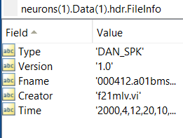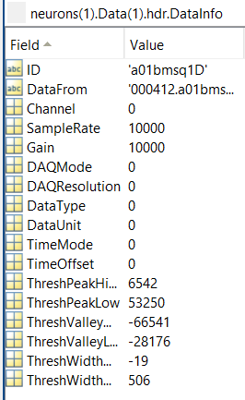

همچنین فایل‎های log که متناظر با هر آزمایش وجود دارند، حاوی تمامی اطلاعات مربوط به آزمایش هستند. موارد مهم این اطلاعات عبارتند از:

اطلاعات فایل: نوع فایل، ورژن فایل، نام فایل، سازنده فایل، زمان ساخت فایل

اطلاعات تست (تحریک): نوع تست، نام تست، نرخ refresh کردن، نرخ تغییر فریم‎ها و...

اطلاعات منحنی tuning: جهت، دنباله جهت‎های مورد آزمایش، فرکانس مکانی، طول و عرض، و...

و...

## سوال 2)

تابع Func_ReadData را مطابق خواسته‎های صورت سؤال نوشتیم که در کنار فایل اصلی، ضمیمه شده است. همچنین چند قابلیت اضافی نیز برای تسهیل در فرایند بخش‎های آینده در این تابع در نظر گرفتیم. شرح عملکرد کلی این تابع به صورت زیر است:

**ورودی:**

* نام نورون مورد آزمایش

**خروجی‎ها:**

* Output: یک استراکت حاوی دو فیلد events (بردارهای شامل زمان‎های اسپایک برای آزمایش iام) و hdr (هدر فایل sa0 متناظر)
* frequency: با توجه به این که فرکانس نشان دادن تصاویر در آزمایش مربوط به نورون‎های مختلف یکسان نیست، با مراجعه به فایل Log متناظر، این فرکانس را نیز استخراج کرده‎ایم و در خروجی این تابع قرار داده‎ایم.
* mean_rate: با توجه به این که در بخش‎های بعدی به نرخ اسپایک زدن نورون نیاز داریم، و برای صرفه‎جویی در مصرف حلقه for، نرخ مربوط به هر آزمایش را در این‎جا محاسبه کرده و متوسط این نرخ‎ها را به عنوان خروجی در mean_rate اعلام می‎کنیم.

## سوال 3)

در این جا، برای اولین بار وارد کد اصلی برنامه می‎شویم. ابتدا لازم است با استفاده از تابع Func_ReadData، اطلاعات اولیه نورون‎ها را استخراج کنیم. برای این کار، یک استراکت به اسم neurons تعریف کرده‎ایم تا هر چیزی که محاسبه می‎کنیم و ممکن است به آن نیاز داشته باشیم را در آن ذخیره کنیم. در این مرحله، تمامی خروجی‎های تابع Func_ReadData را در این استراکت ذخیره می‎کنیم. به این ترتیب، فیلدهای این استراکت به صورت زیر خواهند بود:

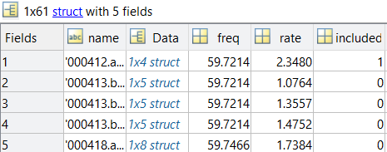

که در آن، Data همان خروجی Output تابع Func_ReadData است که خود استراکتی است، دارای دو فیلد events و hdr.

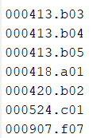همچنین در ادامه و با توجه به rateهایی که در خروجی تابع Func_ReadData دریافت کرده‎ایم، بررسی می‎کنیم که کدام نورون نرخ اسپایک زدن کمتر از 2 دارد و در فیلد included مربوط به استراکت neurons، مشخص می‎کنیم که آیا این نورون را در بررسی‎های آتی به حساب می‎آوریم یا نه.

با توجه به اطلاعات استخراج شده، 7 نورون نرخ اسپایک کمتر از 2 دارند که در بخش‎های بعدی از آن‎ها صرف نظر خواهیم کرد. نام این نورون‎ها به شرح مقابل است:

همچنین هیستوگرام مربوط به نرخ اسپایک زدن نورون‎ها نیز به شکل زیر است:

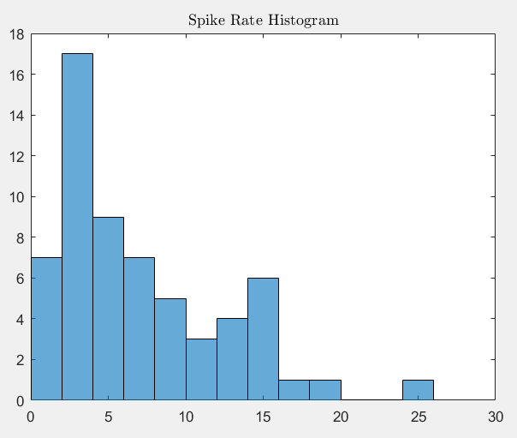

## سوال 4)

تابع Func_StimuliExtraction را نوشتیم که فایل آن در کنار فایل اصلی ضمیمه شده است. ورودی‎ و خروجی‎های این تابع به شرح زیر است:

**ورودی‎ها:**

* events: دنباله‎ی زمان اسپایک‎ها است که از طریق تابع Func_ReadData به دست آمده است.
* Msq1D: ماتریس تحریک‎های داده شده است که برای تمامی آزمایش‎ها مشترک است و متناظر با زمان‎های موجود در ورودی events، اسپایک‎های منجر به تحریک را از آن استخراج می‎کنیم.
* frequency: با توجه به این که فرکانس پخش تصاویر در آزمایش‎های مختلف متفاوت است، برای آن که بتوانیم به شکل دقیق تحریک‎های منجر به اسپایک را شناسایی کنیم، نیاز به فرکانس دقیق پخش تصاویر داریم که در مرحله قبلی به کمک تابع Func_ReadData از فایل‎های log استخراج شده است.

**خروجی:**

* Output: در تنها خروجی این تابع، دنباله‎ی اسپایک‎های منجر به تحریک قرار دارد.

**نکته:** در این تابع، زمان‎هایی که مربوط به قبل از نمایش فریم شانزدهم هستند، حذف شده اند چون تحریک کاملی متناظر با آن‎ها وجود ندارد.

## سؤال 5)

برای تشخیص مناسب‎ترین جهت نشان دادن تصاویر، باید آزمایشی ترتیب داده شود که یک ورودی مشخص، در زوایای مختلف به فرد مورد آزمایش نشان داده شود، و نرخ اسپایک زدن متناظر با هر راستا اندازه‎گیری شود. با شناسایی بیشینه‎ی این نرخ، جهت مناسب پیدا می‎شود.

در ادامه، دو نمونه از خروجی‎های فرایند یافتن جهت مناسب را مشاهده می‎کنید:

# قسمت سوم) بررسی با روش کلاسیک Spike-Triggered Average

## در این بخش، از نورون شماره 16 با نام 000601.c05 استفاده شده است.

## سؤال1 و 2)

## سؤال3)

نکته: در رسم هیستوگرام این سؤال، از pdf Normalization استفاده شده است، یعنی هیستوگرام به گونه‎ای نرمالیزه شده است که سطح زیر آن برابر با 1 باشد.

## سؤال 4)

p-value حاصل از ttest برابر با ${1.25×10}^{-134}$ بود که در عمل همان صفر است. این مقدار با آن‎چه که انتظار داشتیم همخوانی ندارد، چرا که بر اساس این مقدار (و همچنین خروجی دیگر ttest، یعنی h = 1)، فرض یکسان بودن توزیع spike و control رد می‎شود. اگر چه این نتیجه به تنهایی چیزی را ثابت نمی‎کند، اما قدمی است در راستای تأیید STA و نه رد آن، که با توجه به توضیحات مقاله، انتظار آن را نداشتیم. اما می‎توان بیان کرد که این نتیجه، می‎تواند توجیه منطقی داشته باشد، چرا که توزیع spike و control اگرچه میانگین‎های نزدیک‎به‎همی دارند، اما به هر حال، دو توزیع متفاوت با میانگین‎های متفاوت هستند و نمی‎توان ادعا کرد که یک توزیع واحد دارند.

## سؤال 5)

برای انتخاب یک حد آستانه برای اسپایک زدن یا نزدن نورون، چنان‎چه توزیع‎های مشاهده شده در سؤال 3 را گوسی در نظر بگیریم، کافی است میانگین، و محل تلاقی این دو توزیع گوسی را بیابیم. بنابراین، آستانه‎ی اسپایک زدن را در همین محل تلاقی در نظر می‎گیریم و اگر تحریکی در طرف راست آن قرار داشت، اسپایک می‎زند و اگر در طرف چپ قرار داشت، اسپایک نخواهد زد. (میانگین توزیع اسپایک، بیشتر از میانگین توزیع کنترل است، بنابراین طرف راست حد آستانه متعلق به اسپایک زدن و طرف چپ آن متعلق به اسپایک نزدن است. ضمنا این نکته که میانگین توزیع اسپایک بیشتر از کنترل است، اتفاقی نیست. چرا که اولاً توزیع کنترل به دلیل تصادفی بودن، میانگینی در حدود صفر دارد و توزیع اسپایک، از تصویر کردن بردارهایی روی متوسط خودشان به دست آمده، که بنابراین حتما میانگین مثبتی دارد.)

برای این نورون خاص، حدود ۵۵ درصد تحریک‎ها به درستی تشخیص داده شدند:

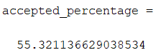

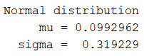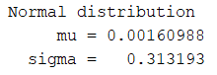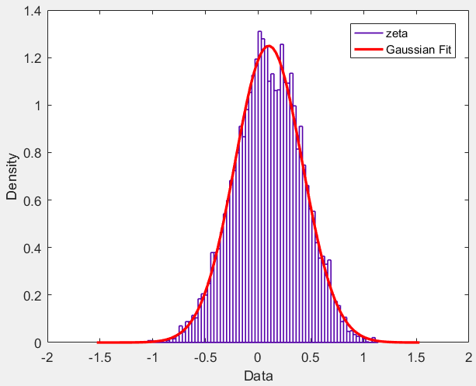 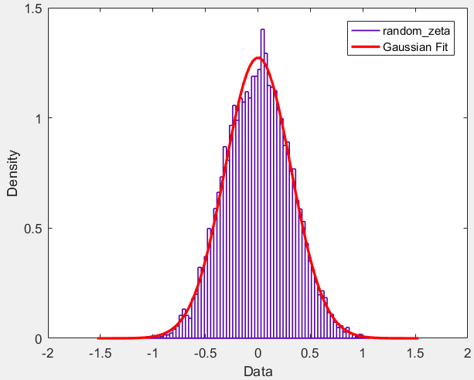

## سؤال 6)

|  |  |  |  |  |  |
| --- | --- | --- | --- | --- | --- |
| شماره | STA and P-Value | Histograms | Control /Spike ttest  p-value | Accepted Percentage | |
| 1 |  |  | $$≈0$$ | 54.44 | |
| 6 |  |  | $$≈0$$ | 55.06 | |
| 7 |  |  | $$≈0$$ | 53.63 | |
| 8 |  |  | $$≈0$$ | 54.60 | |
| 10 |  |  | $$≈0$$ | 53.43 | |
| 11 |  |  | $$≈0$$ | 50.22 | |
| 12 |  |  | $$≈0$$ | 50.56 | |
| 13 |  |  | $$≈0$$ | 57.50 | |
| 15 |  |  | $$≈0$$ | 55.60 | |
| 16 |  |  | $$≈0$$ | 55.51 | |
| 17 |  |  | $$≈0$$ | 51.92 | |
| 18 |  |  | $$≈0$$ | 50.48 | |
| 19 |  |  | $$≈0$$ | 57.73 | |
| 20 |  |  | $$≈0$$ | 56.03 | |
| 21 |  |  | $$≈0$$ | 51.60 | |
| 22 |  |  | $$≈0$$ | 56.12 | |
| 23 |  |  | $$≈0$$ | 57.01 | |
| 24 |  |  | $$≈0$$ | 54.52 | |
| 25 |  |  | $$≈0$$ | 52.50 | |
| 26 |  |  | $$≈0$$ | 51.43 | |
| 27 |  |  | $$≈0$$ | 57.73 | |
| 28 |  |  | $$≈0$$ | 59.78 | |
| 29 |  |  | $$≈0$$ | 59.11 | |
| 30 |  |  | $$0$$ | 60.65 | |
| 32 |  |  | $$≈0$$ | 53.33 | |
| 33 |  |  | $$≈0$$ | 52.24 | |
| 34 |  |  | $$≈0$$ | 51.38 | |
| 35 |  |  | $$≈0$$ | 55.90 | |
| 36 |  |  | $$0$$ | 54.63 | |
| 37 |  |  | $$≈0$$ | 55.10 | |
| 38 |  |  | $$≈0$$ | 61.73 | |
| 39 |  |  | $$0$$ | 52.62 | |
| 40 |  |  | $$≈0$$ | 49.73 | |
| 41 |  |  | $$≈0$$ | 56.90 | |
| 42 |  |  | $$≈0$$ | 54.67 | |
| 43 |  |  | $$0$$ | 55.38 | |
| 44 |  |  | $$0$$ | 70.48 | |
| 45 |  |  | $$≈0$$ | 50.22 | |
| 46 |  |  | $$≈0$$ | 52.09 | |
| 47 |  |  | $$≈0$$ | 58.40 | |
| 48 |  |  | $$≈0$$ | 53.32 | |
| 49 |  |  | $$0$$ | 66.58 | |
| 50 |  |  | $$≈0$$ | 53.45 | |
| 51 |  |  | $$≈0$$ | 50.96 | |
| 52 |  |  | $$0$$ | | 56.28 | |
| 53 |  |  | $$0$$ | | 52.55 | |
| 54 |  |  | $$0$$ | | 55.28 | |
| 55 |  |  | $$≈0$$ | | 57.01 | |
| 56 |  |  | $$0$$ | | 64.23 | |
| 57 |  |  | $$0$$ | | 53.28 | |
| 58 |  |  | $$0$$ | | 63.30 | |
| 59 |  |  | $$≈0$$ | | 61.41 | |
| 60 |  |  | $$≈0$$ | | 54.85 | |
| 61 |  |  | $$≈0$$ | | 56.45 | |

## سؤال 7)

با بررسی STAهای بدست آمده، **نمی‎توانیم ادعای پیپر را در مورد تمامی نورون‎ها بپذیریم**. علت این پاسخ، هم به شکل receptive fieldهای بدست آمده برمی‎گردد و هم به مقدار درصدهای گزارش شده و p-valueهای بدست آمده.

ابتدا یک نکته در مورد ttest انجام شده در قسمت 4-3 قابل ذکر است و آن، نکته این است که مقادیر p-value بدست آمده همگی از مرتبه‎ی ${10}^{-N}$ بودند که $N≥70$. در این میان، برخی p-valueها آن‎قدر کوچک بودند که متلب مقدار آن‎ها را صفر مطلق گزارش کرد. در جدول بخش قبل، p-valueهای دسته اول را با $≈0$ و p-valueهای دسته دوم را با 0 نشان داده‎ایم.

این نتیجه نشان می‎دهد که اگر چه توزیع‎های بدست آمده برای spike و control، میانگین‎های نزدیکی داشتند، اما از نظر ttest، نمی‎توان آن‎ها را یک توزیع واحد در نظر گرفت. (تمامی مقادیر h گزارش شده، فرض یکسان بودن توزیع را رد می‎کردند) اما با این وجود، با توجه به شکل receptive fieldهای بدست آمده و مقدار درصد تحریک‎هایی که درست تشخیص داده‎ایم، بسیاری از نورون‎ها پیچیده هستند، چرا که شکل receptive field بدست آمده پترن معناداری ندارد. برای این نورون‎ها، عمدتاً درصد تحریک‎های پذیرفته شده نزدیک به 50 است که این به معنی آن است که در قبول کردن یا نکردن تحریک‎ها، به شکل کاملاً تصادفی عمل شده است. (گویی با احتمال 50 درصد، سکه انداخته باشیم و تصمیم‎گیری کرده باشیم.)

از طرفی، تعداد قابل توجهی از نورون‎ها، در روش STA، حرف‎هایی برای گفتن داشتند. این نورون‎ها، عمدتاً جزء همان دسته‎ای هستند که پیش‎تر ذکر شده که مقدار p-value حاصل برای آن‎ها، صفر مطلق بود. همچنین برای این نورون‎ها، درصد تحریک‎های پذیرفته شده نیز عمدتاً فاصله‎ی قابل قبولی تا 50 درصد دارد و شکل receptive field بدست آمده حاوی پترن‎های معنادار است. به عنوان نمونه، نورون شماره 44 با 70 درصد تحریک قابل قبول و شکل receptive field مقابل، به وضوح دارای پترنی معنادار است و می‎توان ادعا کرد که STA پاسخ خوبی روی این نورون داشته است:

در ادامه، چند نمونه‎ی دیگر از receptive fieldهای دارای پترن‎های معنی‎دار را مشاهده می‎کنید: (برای بررسی کامل، به جدول بخش قبل مراجعه کنید)

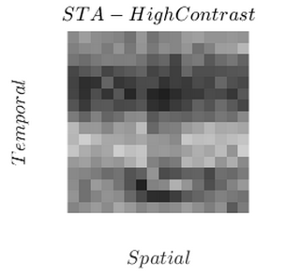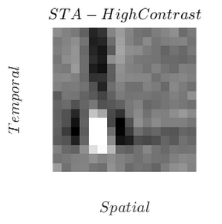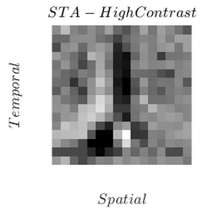

**بنابراین با توجه به توضیحات فوق و بررسی انجام شده، صحبت پیپر را نه در مورد تمامی نورون‎های مورد آزمایش، بلکه در مورد بخشی از آن‎ها که درصدهای پذیرفته شدن نزدیک به 50 و receptive fieldهای فاقد پترن معنادار دارند، می‎پذیریم.**

# قسمت چهارم) بررسی با روش Spike-Triggered Correlation

## در این بخش، از نورون شماره 16 با نام 000601.c05 استفاده شده است.

## سؤال 1)

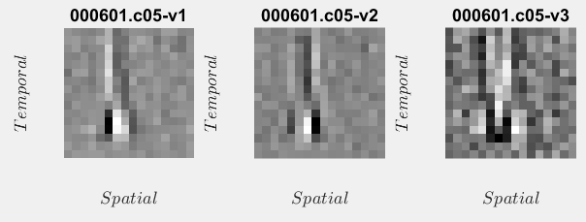

## سؤال 2)

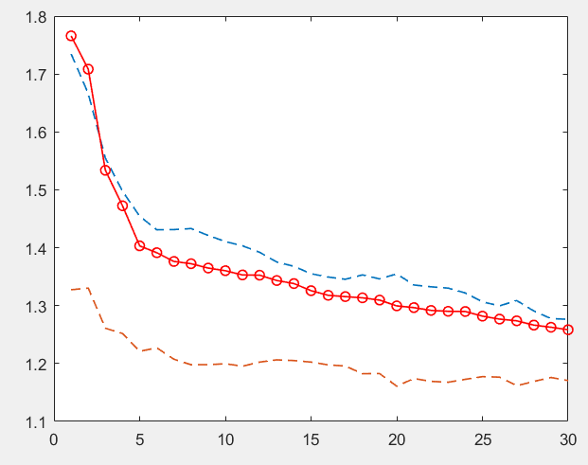

**توضیحات مهم در مورد روش محاسبه بازه‎های اطمینان**

برای به دست آوردن بازه‎های اطمینان مربوط به هر نورون، ابتدا به روش زیر عمل کردیم:

به تعداد زمان‎های اسپایک زدن نورون اصلی، زمان تصادفی با توزیع یکنواخت تولید کردیم و این کار را 20 مرتبه انجام دادیم. با استفاده از تابع Func_StimuliExtraction، تحریک‎های متناظر با هر دنباله زمانی را به دست آوردیم. بنابراین در نهایت 20 دنباله تصادفی اسپایک به دست آوردیم که از هر کدام، یک ماتریس کوریلیشن تصادفی به دست می‎آید. به محاسبه مقادیر ویژه‎ی این 20 ماتریس و مرتب‎سازی آن‎ها، 20 مجموعه 256تایی از مقادیر ویژه به دست آوردیم. سپس برای محاسبه‎ی بازه اطمینان مربوط به مقدار ویژه nام از ماتریس کوریلیشن اصلی، به سراغ مقادیر ویژه nام 20 ماتریس کنترل رفته و میانگین و انحراف معیار این جامعه (جامعه‎ی nامین مقدار ویژه که 20 نمونه از آن را در اختیار داریم) را حساب کردیم. سپس بازه اطمینان را به صورت $mean±10.4SD$ تعریف کردیم. این کار که منطقاً کار درستی به نظر می‎رسد، جواب مورد نظر را در اختیار ما نداد و بسیاری از نورون‎ها، دارای تعداد بسیار زیادی بردارویژه‎ی معنی‎دار شدند که با توجه به توضیحات مقاله و نیز مشاهده‎ی تصویر بردارهای ویژه، این نتیجه‎گیری به وضوح نادرست بود. نمونه‎ای از نمودارهای به دست آمده در این وضعیت به شکل زیر است:

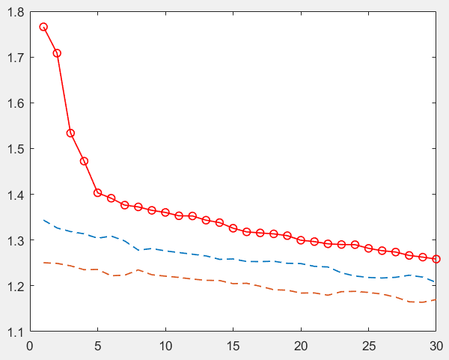

در ادامه سعی کردیم این مشکل را بررسی کنیم و روش‎های متعددی را برای حل آن به کار بستیم.

* سعی کردیم برای محاسبه تعداد بردارویژه‎های معنی‎دار، از روش‎های دیگری که در پیاده‎سازی PCA به کار می‎رود استفاده کنیم. به عنوان نمونه، یکی از این روش‎ها محاسبه مجموع مجذورات مقادیر ویژه با شروع از بزرگ‎ترین تا جایی است که 90 (یا 95 یا هر عدد مطلوب دیگری) درصد از کل این مجموع (انرژی) را دربر بگیرد. اما نهایتاً نتیجه مطابق با انتظاراتمان نبود و تعداد بردار ویژه‎های معنی‎دار، بسیار زیاد شد.
* به نویسندگان مقاله ایمیل زدیم و در مورد عملکرد دقیقشان در مورد این بخش سوال کردیم که پاسخشان کارآمد نبود. در مورد این پاسخ، در بخش اول قسمت پنجم صحبت کرده‎ایم.
* با بررسی‎ای که روی طول دنباله‎ی تصادفی تولید شده برای تشکیل ماتریس‎های کوریلیشن انجام دادیم، دیدیم که هر چقدر طول این دنباله تصادفی بیشتر می‎شود، مقدار واریانس‎های حاصل کوچک و کوچک‎تر می‎شود که این امری طبیعی است، چرا که به دلیل تصادفی بودن، هر قدر تعداد نمونه‎ها را زیاد کنیم، جامعه بیشتر ماهیت تصادفی خود را پیدا می‎کند و مقادیر ویژه معنی‎دار کوچک و کوچک‎تر شده و واریانس و میانگین جامعه‎ی مقادیر ویژه کمتر می‎شود. در این بررسی، مشاهده کردیم که برای عمده‎ی نورون‎ها، اگر تعداد اعضای دنباله تصادفی را کمتر کنیم، می‎توانیم به بازه‎های اطمینان مناسبی دست پیدا کنیم اما چون جواب واحدی برای تمامی نورون‎ها یافت نشد، از این کار صرف نظر کردیم.
* ایده‎ی دیگری که سعی به پیاده‎سازی آن کردیم، آن بود که بدون تغییر طول بازه‎ها، صرفا با جابجایی میانگین بازه‎ها با اندازه‎ای ثابت به نقطه‎ی بالاتر، به نتیجه‎ی مطلوب برسیم اما این ایده نیز به جواب نرسید، چرا که شیب منحنی‎های مقادیر ویژه با شیب حرکت بازه اطمینان یکسان نبود و این کار باعث می‎شد که برخی مقادیر ویژه، از طرف دیگر بازه اطمینان خارج شوند.
* در ادامه سعی کردیم بازه‎ طول بازه‎های اطمینان را به نحوی تغییر دهیم که نتیجه‎ی مطلوب‎تری به دست آید. برای این کار، طول بازه اطمینان هر نورون را وابسته به مقادیر ویژه اصلی آن و داده‎های تصادفی در نظر گرفتیم و آن را به گونه‎ای در نظر گرفتیم که مقدار ویژه سوم درون بازه و در نزدیکی مرز آن واقع شود. البته می‎دانیم که این کار، به نوعی، حل کردن مسأله از آخر به اول است اما به ناچار، مجبور به انجام آن شدیم. همچنین برای بهتر شدن نتیجه، مقدار مرکز بازه‎ها (میانگین‎های تصادفی) را نیز به سمت بالا جابجا کردیم، اما این بار بر خلاف بخش قبل، این جابجایی برای همه یکسان نبود و متناسب با مقدار خودشان و مقدارویژه متناظر انجام شد، به این ترتیب که مرکز هر بازه را به وسط محل مرکز اولیه آن و محل مقدار ویژه متناظر منتقل کردیم. به این ترتیب، نتایج مطلوبی حاصل شدند که در ادامه این گزارش مشاهده خواهید کرد. (البته می‎دانیم که این تغییرات، ارزش علمی این نتایج را بسیار پایین آورده‎اند.)

## سؤال 3)

داده‎های به دست آمده از دو سؤال قبلی، این را به ما نشان می‎دهد که در میان راستاهای پیدا شده در فضای تحریک‎ها، فقط چند راستای معنی‎دار وجود دارند و آن راستاها، بردارویژه‎هایی بامعنی دارند که در شکل مربوط به سؤال 1، دو نمونه از آن‎ها (v1 و v2) قابل مشاهده هستند. از طرفی، سایر بردارویژه‎ها ارزش خاصی ندارند و می‎توانیم برای کاهش بُعد مسأله و سادگی، آن‎ها را در نظر نگیریم و می‎دانیم که اطلاعات زیادی را از دست نمی‎دهیم. در واقع، این بردارهای بامعنی، متناظر با مقادیر ویژه بزرگ هستند، چرا که بزرگی مقادیر ویژه، نشانگر پراکندگی اطلاعات در راستای بردارویژه‎های متناظر است و این بدان معنی است که این راستا، اطلاعات زیادی دربر دارد و در مقابل، راستاهایی با مقادیر ویژه کوچک، پراکندگی کمی دارند و اطلاعات زیادی در آن‎ها وجود ندارد.

بازه‎های اطمینان بدست آمده در سؤال 2 نیز همین مسأله را تأیید می‎کنند. یعنی فقط مقادیر ویژه‎ای ارزشمند هستند (و دارای بردارویژه معنی‎دار می‎باشند) که به شکل قابل قبولی از دیگران بزرگ‎تر باشند و خارج از بازه اطمینان تعیین شده قرار بگیرند.

## سؤال 4)

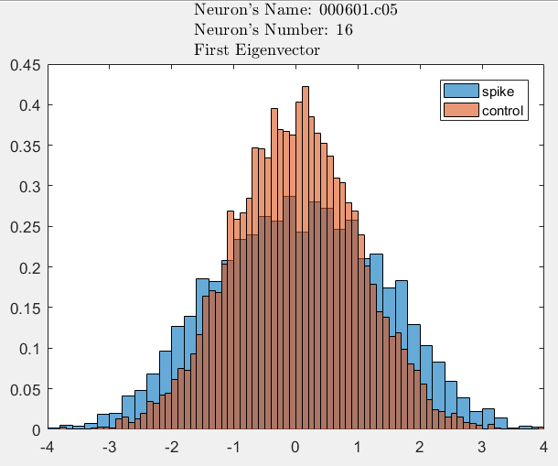 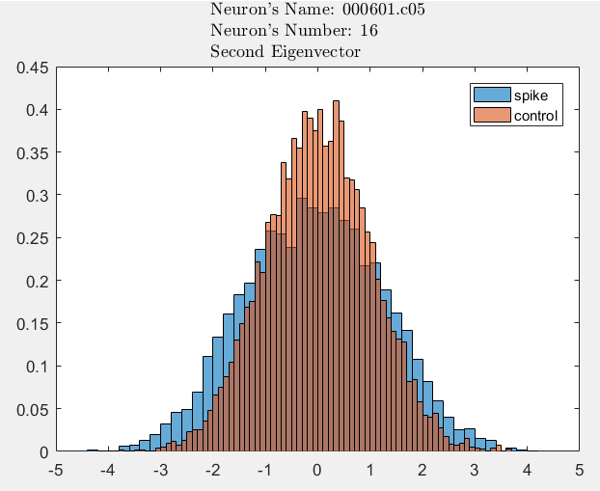

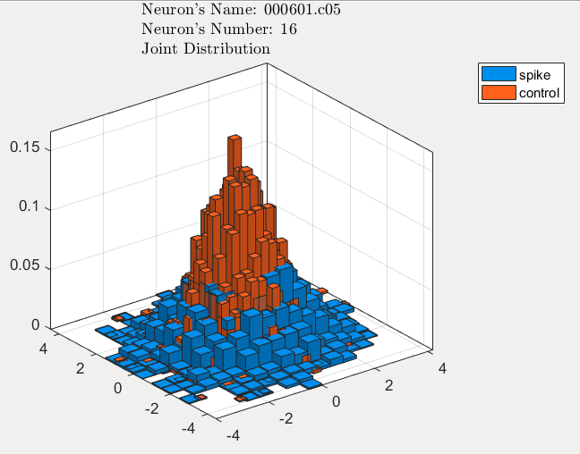

هیستوگرام‎های فوق، از نظر مفهومی مشابه هیستوگرام موجود در بخش 3-3 هستند. ابتدا هیستوگرام دوبعدی را در نظر بگیرید. این در این شکل، دو توزیع به صورت هم‎زمان رسم شده است که یکی مربوط به داده‎های تصادفی (control) و دیگری مربوط به داده‎های اصلی (spike) هستند. این شکل، نشان می‎دهد که این دو توزیع چه وضعیت نسبت به هم دارند. محورهای افقی، در واقع راستاهای v1 و v2 هستند که تحریک‎های منجر به اسپایک و تحریک‎های تصادفی روی این دو راستا تصویر شده اند و این نمودار را تشکیل داده اند. مفهوم رسم این دو نمودار روی یک تصویر و مقایسه‎ی آن‎ها، این است که وضعیت یک تحریک، نسبت به این دو راستا چگونه باشد تا منجر به اسپایک بشود، یا نشود. به عنوان نمونه، می‎بینید که قله‎ی هیستوگرام نارنجی رنگ (control) تقریبا در نقطه (0,0) واقع است. با توجه به این که در حقیقت، مقادیر روی محورها، حاصل‎ضرب داخلی تحریک‎ها در v1 و v2 هستند، نقطه (0,0) راستایی را نشان می‎دهد که هم بر v1 و هم بر v2 عمود است. می‎بینیم که در چنین راستایی، اختلاف تحریک‎های منجر به اسپایک و تحریک‎های تصادفی تقریبا به ماکزیمم خود می‎رسد و این یعنی اگر یک تحریک نامشخص در این نقطه داشته باشیم، با احتمال بسیار زیاد، منجر به اسپایک نیست و احتمال بیشتری دارد که جزء هیستوگرام نارنجی باشد تا هیستوگرام آبی. به همین ترتیب، در هر نقطه دلخواه از این هیستوگرام سه‎بعدی، می‎توان وضعیت دو توزیع منجر به اسپایک و غیرمنجر به اسپایک را مشاهده کرد و آن‎ها را مقایسه نمود.

دو هیستوگرام دو بعدی دیگر که در بالای هیستوگرام سه بعدی مشاهده می‎کنید، یکی مربوط به تصویر تحریک‎های منجر، و غیرمنجر به اسپایک روی v1 و دیگری بر روی v2 است. به تعبیری، این دو هیستوگرام، همان شکل سه‎بعدی هستند که روی یکی از بعدهای خود جمع شده (انتگرال گرفته شده) است. مفهوم این دو هیستوگرام نیز مشابه بخش 3-3 است، یعنی مقایسه ارتباط تحریک‎های منجر به اسپایک و تحریک‎های غیرمنجر به اسپایک با راستای v2 و v3، که هر چقدر دو نمودار (که بر روی یک شکل رسم شده اند) بیشتر از هم جدا باشند، نشان می‎دهد که راستای مربوطه، توانایی بیشتری در جداکردن این دو گونه تحریک دارد. این حرف در مورد شکل سه‎بعدی نیز برقرار است و هرچقدر دو هیستوگرام سه‎بعدی اسپایک و کنترل بیشتر از هم جدا باشند، می‎توان گفت که راستاهای v1 و v2، در کنار هم، به شکل مناسب‎تری می‎توانند تحریک‎ها را جدا کنند و می‎توانیم با داشتن تحریک و این دو راستا، در مورد اسپایک زدن یا نزدن در اثر آن تحریک صحبت کنیم.

بنابراین، دیدیم که مفهوم این کار با بخش 3-3 و عملی که برای STA انجام دادیم، کاملاً مشابه است. تفاوت این دو بخش آن جاست که در قسمت 3-3، ما یک راستا را به عنوان راستای تصمیم‎گیرنده انتخاب کردیم که همان راستای STA بود؛ اما در این بخش، ادعا می‎کنیم که یک راستا به تنهایی نمی‎تواند همه اطلاعات را در بر بگیرد و چند (دو) راستا، می‎توانند این عمل را انجام بدهند و بنابراین، داده‎ها را در دو راستا تصویر می‎کنیم و به مقایسه تحریک‎های منجر به اسپایک و تحریک‎های بی‎اثر می‎پردازیم.

این که این ادعا چقدر صحیح است، در بخش‎های بعدی بیشتر مورد بررسی قرار می‎گیرد.

## سؤال 5)

بخش عمده‎ی جواب این سؤال را می‎توانید در توضیحات مربوط به سؤال قبل جستجو کنید. در واقع، مطابق با توضیحات که در بخش قبل دادیم، می‎خواهیم روشی انتخاب کنیم که با داشتن یک تحریک نامشخص، تصمیم بگیریم که آیا این تحریک منجر به اسپایک می‎شود یا نه. برای این کار به هیستوگرام دو بعدی بخش قبل مراجعه می‎کنیم. تحریک داده شده را روی دو (یا چند) راستای معنی‎دار تصویر می‎کنیم. فرض کنید دو راستای معنی‎دار داشته باشیم. در این صورت تصویر آن روی v1 و v2، دوتایی مرتبی مثل (z1,z2) به ما می‎دهد. باید ببینیم که در نقطه متناظر (z1,z2) در هیستوگرام بخش قبل، کدام یک از دو دسته‎ی spike یا control مقادیر بیشتری داشته‎اند. فرض کنید که تحریک‎های منجر به اسپایک در این نقطه مقدار بیشتری دارند. در این صورت می‎توانیم بگوییم احتمال آن که چنین تحریکی منجر به اسپایک شود، بیشتر از آن است که منجر به اسپایک نشود. بنابراین تصمیم‎گیری خود را بر مبنای این احتمال گذاشته و به عنوان جواب نهایی، اعلام می‎کنیم که این تحریک منجر به اسپایک می‎شود. حال، با توجه به این توضیحات، واضح است که برای آن که یک ملاک کلی برای تشخیص اسپایک بیابیم، باید تلافی دو منحنی را حساب کنیم که با فرض گوسی بودن هر دو، می‎توانیم با داشتن میانگین و واریانس و ضریب همبستگی خطی مربوط به هر دو توزیع، محل تلاقی آن‎ها را حساب کنیم و شرط اسپایک زدن را اعلام نماییم.

برای آن که ببینیم این روش چقدر موفق عمل کرده، باید ببینیم چند درصد از تحریک‎هایی که منجر به اسپایک شده اند را به درستی تشخیص می‎دهد. برای این کار، می‌توان همان‎طور که گفته شد، محل تلاقی دو توزیع را پیدا کرد. کار دیگری که می‎توان انجام داد و ما نیز در کد ارائه شده چنین کرده‎ایم، آن است که مقدار دو توزیع را در نقطه متناظر با هر تحریک محاسبه کنیم و هر کدام بیشتر بود، تحریک را در آن دسته لحاظ کنیم.

همچنین نکته دیگر آن است که با توجه به ماهیت مسأله و تعامد بردارها، تقریبا ضریب همبستگی خطی در هر دو توزیع برابر صفر است، اما ما برای افزایش دقت، در کد ارائه شده، این ضریب را نیز محاسبه کرده‎ایم.

برای نورون در نظر گرفته شده (نورون شماره 16)، با توجه به روش فوق، نتیجه به شکل زیر است:

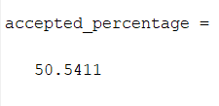

## سؤال 6)

|  |  |  |
| --- | --- | --- |
| شماره | Diagrams | Accepted Percentage |
| 1 |  | 50.12 |
| 6 |  | 46.90 |
| 7 |  | 48.43 |
| 8 |  | 44.27 |
| 10 |  | 45.44 |
| 11 |  | 50.61 |
| 12 |  | 52.38 |
| 13 |  | 45.18 |
| 15 |  | 41.02 |
| 16 |  | 50.82 |
| 17 |  | 45.16 |
| 18 |  | 43.37 |
| 19 |  | 47.37 |
| 20 |  | 47.60 |
| 21 |  | 49.41 |
| 22 |  | 47.17 |
| 23 |  | 48.58 |
| 24 |  | 47.31 |
| 25 |  | 41.58 |
| 26 |  | 41.30 |
| 27 |  | 42.51 |
| 28 |  | 52.53 |
| 29 |  | 49.18 |
| 30 |  | 47.32 |
| 32 |  | 50.95 |
| 33 |  | 47.88 |
| 34 |  | 46.98 |
| 35 |  | 56.72 |
| 36 |  | 56.02 |
| 37 |  | 45.96 |
| 38 |  | 45.03 |
| 39 |  | 55.20 |
| 40 |  | 46.72 |
| 41 |  | 44.09 |
| 42 |  | 46.98 |
| 43 |  | 54.61 |
| 44 |  | 68.07 |
| 45 |  | 44.66 |
| 46 |  | 55.30 |
| 47 |  | 43.97 |
| 48 |  | 43.17 |
| 49 |  | 49.27 |
| 50 |  | 47.89 |
| 51 |  | 43.07 |
| 52 |  | 56.84 |
| 53 |  | 57.07 |
| 54 |  | 52.95 |
| 55 |  | 51.54 |
| 56 |  | 53.45 |
| 57 |  | 50.77 |
| 58 |  | 58.59 |
| 59 |  | 47.50 |
| 60 |  | 44.60 |
| 61 |  | 49.43 |

**نکته:** بدیهی است برخی خروجی‎های جدول فوق، با توجه به دنباله‎های تصادفی تولید شده، شکل دقیقاً یکتایی ندارند و با هر بار اجرای برنامه، اندکی تغییر می‎کنند. مهم‎ترین نموداری که این ویژگی را داراست، نمودار بازه‎های اطمینان است که ممکن است در اثر اجرای چند باره برنامه، نتایجی بدهد که اندکی با هم تفاوت داشته باشند.

## سؤال 7)

با بررسی جدول قسمت قبل، می‎بینیم که تقریبا تمامی بردار ویژه‎های اول، عمده بردار ویژه‎های دوم، و اندکی از بردارویژه‎های سوم دارای پترن‎های معنی‎دار هستند. این می‎تواند در مقایسه با STA یک پیشرفت محسوب شود، چرا که در STA، بسیاری از receptive fieldهای بدست آمده، فاقد پترن معنی‎دار بودند.

امّا سؤال مهم‎تر این است که آیا در تمامی موارد توانسته‎ایم بهتر از روش کلاسیک عمل کنیم یا نه؟ ابتدا به درصدهای موجود در جدول بخش قبل مراجعه می‎کنیم. آن‎چه در جدول می‎بینیم، کاملاً خلاف انتظار ماست. اولاً که تعداد زیادی درصد کمتر از 50 مشاهده می‎کنیم (که در روش کلاسیک چنین نبود) و این به آن معناست که سنجش ما دارد ضعیف‎تر از حالت رندوم عمل می‎کند. یعنی اگر تحریک‎ها را به صورت تصادفی به دو دسته موثر و بی‎اثر تقسیم می‎کردیم، نتیجه‎ی بهتری از این دسته‎بندی می‎گرفتیم. البته در این گونه مسائل دسته‎بندی، نتیجه‎ی بسیار بد، مانند روی دیگری از یک سکه است که در طرف دیگر آن، نتیجه‎ی بسیار خوب قرار دارد. یعنی اگر به عنوان مثال، ما در 20 درصد موارد بتوانیم جواب درست را تشخیص دهیم (با توجه به این که جواب، دو حالت دارد؛ اسپایک زدن یا نزدن) می‎توانیم صرفاً جوابمان را در تمامی حالات عوض کنیم. به این ترتیب، در 80 درصد موارد، جواب درست می‎دهیم. با این وجود، ما انتظار داریم که پس از حجم زیادی از تحلیل و محاسبات، درصد تحریک‎هایی که به درستی تشخیص داده می‎شوند، با اختلاف بالای 50 باشند که در عمل، مشاهده کردیم که چنین نشد. در واقع، دیدیم که در بسیاری از موارد، گویی STA بهتر پاسخ می‎دهد تا STC (Spike-Triggered Correlation)

در این جا، جا دارد به بخش آخر قسمت سوم از این گزارش رجوعی دوباره داشته باشیم، جایی که به این نتیجه رسیدیم که تعداد قابل توجهی از این نورون‎ها، از روش کلاسیک نتایج بسیار خوبی می‎گیرند و پترن‎های بسیار معنی‎دار و درصدهای نسبتاً خوبی به دست می‎دهند. بنابراین، نهایتاً نتیجه‎ای که مشاهده می‎کنیم آن است که روش STC، پترن‎هایی را در بردارهای ویژه به ما نشان می‎دهد که تقریباً برای تمامی نورون‎ها، معنی‎دار هستند. از طرف دیگر، می‎بینیم که درصدهای تشخیص صحیح، تقریبا برابر با درصدهای متناظر در روش STA یا در برخی موارد کمتر از آن است و مشاهده می‎کنیم که STC، آن قدر که انتظار داشتیم، عالی عمل نکرده است.

**یک نکته:** دیدیم که چه در روش STA و چه در STC، حتی نورون‎هایی که پترن‎های بسیار شفاف و معنی‎داری داشتند، از درصدهای بسیار بالا برخوردار نبودند و حداکثر درصدی که در هر دو روش مشاهده شد، نزدیک به 70 بود. اگر چه ممکن است این نتیجه در نگاه اول تناقض به نظر برسد، اما یک نکته مهم در عملکرد ما وجود دارد که ممکن است روی این مساله تأثیر به‎سزایی داشته باشد و آن، این است که **ما برای تولید جامعه‎ای از تحریک‎ها که منجر به اسپایک نمی‎شوند، از تحریک‎های رندوم استفاده کردیم که می‎توانند شامل تحریک‎هایی که منجر به اسپایک می‎شوند نیز باشند.** بنابراین، شاید روش دقیق‎تر برای این کار، آن بود که بیایم و تحریک‎هایی را انتخاب کنیم که حتما جزء جامعه‎ی تحریک‎های منجر به اسپایک نباشند.

# قسمت پنجم) یک سؤال دلخواه!

در طول انجام بخش‎های مختلف این پروژه، سؤالات متعددی به ذهن ما رسید که بعضاً خیلی ساده و بعضاً پیچیده‎تر هستند. در این بخش، چند مورد از این سؤالات را مطرح کرده و فرایندی را که برای یافتن پاسخ آن طی کردیم، ذکر می‎کنیم. بدیهی است برای همه‎ی این سؤالات نتوانسته‎ایم پاسخ قطعی بیابیم.

قبل از پرداختن به این سؤالات، لازم به ذکر است برای آن که کد متلب ارائه شده کامل باشد، برای هر یک از این سؤالات، کدی به شکل جداگانه در قسمت پنجم قرار داده شده است، اما عمده‎ی این کدها، همان کدهای بخش‎های قبل هستند که تغییراتی جزئی کرده‎اند تا سؤال خاصی را پاسخ گویند.

## سؤال اول) ایمیل به نویسندگان مقاله برای کسب اطلاع بیشتر در مورد مسأله بازه‎های اطمینان

همان طور که در بخش متناظر در قسمت چهارم گفته شد، اقدامات متعددی برای حل مسأله بازه‎های اطمینان انجام شد که هیچ کدام به نتیجه‎ی دلخواه ما منجر نشدند. در این میان، با نویسنده‎ی اول مقاله نیز مکاتبه کردیم که البته راه‎حل‎های پیشنهادی ایشان نیز کارآمد نبودند. در ادامه، پاسخ دو ایمیل مشابه را از طرف نویسنده اول مقاله (Jonathan Touryan) که یکی از این ایمیل‎ها از طرف گروه ما و دیگری از یکی از گروه‎های دیگر فرستاده شد، مشاهده می‎کنید:

**1-**

**Behrad,**

**Obviously, it’s been a long time since I’ve worked with this data so I can only give you some general suggestions. Considering your issue, it seems like there is a mismatch between the total variance of the spike triggered and control covariance matrices. I would look for a normalization method (e.g. z-score) such the total variance is preserved (i.e. sum of the eigenvalues). The purpose of this test is to compare eigenvalues from random versus structured distributions of the same mean and variance.**

**Good luck,**

**- Jon**

**2-**

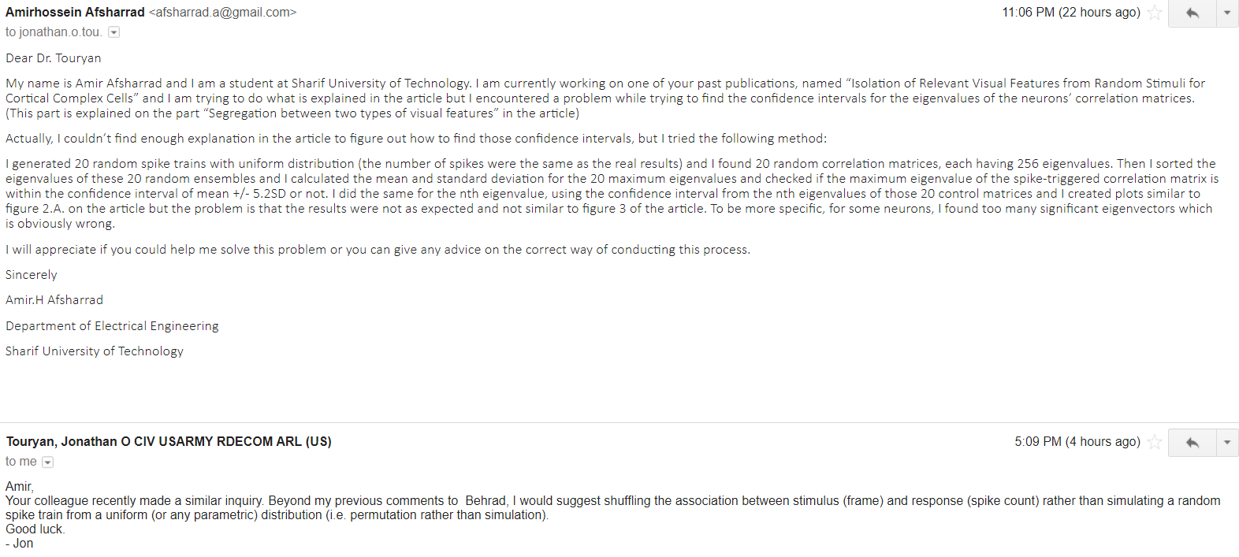

## سؤال دوم) برای محاسبه‎ی درصد تحریک‎هایی که در تحلیل Spike-Triggered Correlation به درستی تشخیص داده شده اند (بخش 5-4)، (به دلیل مشکلی که در تعیین بازه‎های اطمینان به وجود آمد و پیش‎تر توضیح داده شد، بخش 5-4 را برای همه نورون‎ها با دو بردار ویژه معنی‎دار حل کردیم) هم برای توزیع spike و هم برای توزیع control، مقدار ضریب همبستگی خطی (r) را در توزیع مشترکاً نرمال محاسبه کردیم. همچنین در توضیحات بیان کردیم که با توجه به تعامد بردارویژه‎ها و ماهیت‎های تصادفی موجود در فرایند، احتمال توزیع‎های مرزی (marginal) مستقل هستند و می‎توان ضریب همبستگی خطی را برای هر دو توزیع برابر با صفر در نظر گرفت. آیا این ادعا صحیح است؟ می‎خواهیم با انجام محاسبات، یک بار با محاسبه دقیق r، و بار دیگر با در نظر گرفتن r = 0، نتایج را با هم مقایسه کنیم.

برای بررسی این مسأله، در شرایطی که گفته شد، دو بار درصدهای مذکور را محاسبه کردیم. برای آن که مقایسه بهتری انجام شود، در نمودار زیر، اختلاف درصدهای محاسبه شده در دو حالت مذکور را رسم کرده‎ایم.

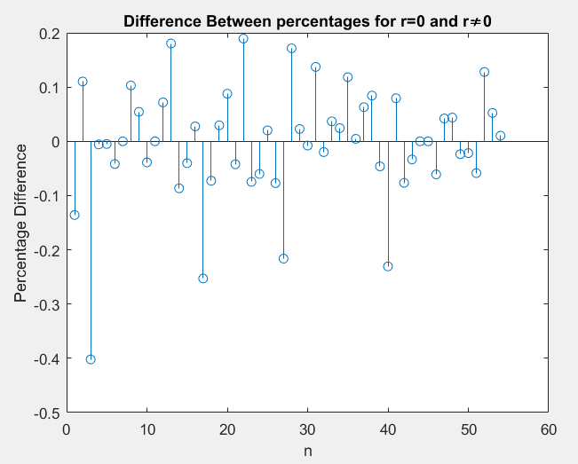

با توجه به این نمودار، به این نتیجه می‎رسیم که اگر چه نتایج متفاوت است، اما این تفاوت در بیشترین حالت نیز کم‎تر از 0.5درصد است که مقداری بسیار ناچیز است و کار ما، این میزان تقریب هیچ مشکلی ایجاد نمی‎کند، علی‎الخصوص که نتیجه‎گیری‎های ما از این عددها، نتیجه‎گیری‎های کیفی است.

## سؤال سوم) دیدیم که نتیجه‎ی تحلیل STC در بسیاری از موارد، از نظر درصد عملکرد مناسب، نتیجه‎ای مشابه تحلیل STA داد. همچنین مشاهده کردیم که برای برخی از نورون‎ها، تحلیل STA نتیجه‎ی نسبتاً مناسبی داشت، گویی که این نورون‎ها ساده بودند و نیازی نبود با آن‎ها مانند نورون‎های پیچیده برخورد کنیم. برای چنین نورون‎هایی، چه ارتباطی بین receptive field حاصل از STA و بردارویژه‎های حاصل از STC وجود دارد؟

ابتدا برای آن که نسبت به پاسخ مسأله شهود پیدا کنیم و یک حدس اولیه بزنیم، بیایم و چند نمونه از نورون‎هایی که با STA به نتیجه‎ی مطلوبی رسیده بودند را انتخاب کنیم و receptive field آن‎ها را با بردارویژه‎های معنی‎دار ناشی از تحلیل STC مقایسه کنیم.

(contrast کمی در مقایسه با جدول بخش 6-4 افزایش یافته است)

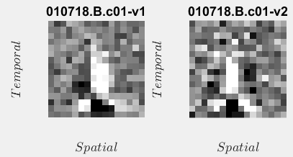نورون شماره 44: (عملکرد 70 درصدی در STA)

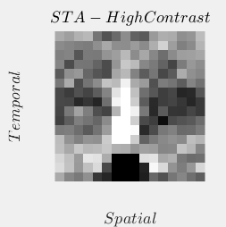

نورون شماره 49: (عملکرد 67 درصدی در STA)

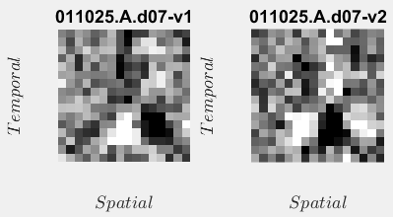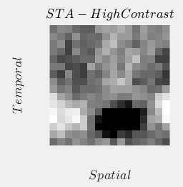

با دو نورون 44 و 49 که پاسخ‎های قابل قبولی از STA دارند، می‎بینیم که احتمالا حدس ما می‎تواند درست باشد، چرا که بردار STA برای این دو نورون، نسبتاً به بردارهای v1 و v2 شبیه است. ضمناً یک نکته‎ی دیگر که از این مشاهده به دست می‎آوریم، آن است که v1 و v2 برای این نورون‎ها، شکل‎های تقریباً مشابهی دارند. البته نکته‎ی جالب این است که این شباهت ظاهری، در عین تعامد این دو بردار است، یعنی اگرچه ظاهری بسیار شبیه به هم دارند، اما بر هم عمود هستند و حاصل‎ضرب داخلی v1 و v2 صفر است. (این جزء ویژگی‎های ذاتی مسأله است)

در ادامه می‎خواهیم بررسی کلی‎تری انجام دهیم. برای این کار، حاصل‎ضرب داخلی STA را روی بردارویژه‎های معنی‎دار، یعنی v1 و v2 محاسبه می‎کنیم. با این کار، می‎توانیم ببینیم کدام در نورون‎ها، شباهت بیشتری بین STA و بردارویژه‎ها وجود دارد، یا به عبارت دیگر، حاصل‎ضرب داخلی STA در v1 و v2 برای کدام نورون‎ها اندازه‎ی بزرگ‎تری دارد. چنان‎چه پاسخ ما به پرسش مطرح شده (که آیا برای نورون‎هایی که با STA جواب خوبی می‎دهند، STC نیز ما را به همان جواب می‎رساند یا نه؟) مثبت باشد، باید مقادیر ضرب داخلی بزرگ، مربوط به نورون‎هایی باشد که با STA پاسخ خوبی گرفته‎اند.

نهایتاً برای آن که هر دو حاصل‎ضرب داخلی را اثر بدهیم، مجموع اندازه دو حاصل‎ضرب داخلی را رسم می‎کنیم:

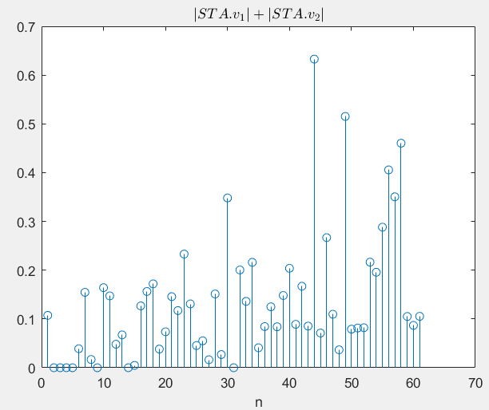

ابتدا، سعی کنیم چند نمونه از مقادیر قابل توجه نمودار فوق را در نظر بگیریم و با انتظاراتمان مقایسه کنیم. ماکزیمم نمودار فوق در نقطه‎ی n = 44 اتفاق می‎افتد. این برای ما خبر خوبی است، چرا که n = 44 بیشترین درصد را در تحلیل STA داشت (70 درصد) و یکی از دو نمونه‎ای بود که پیش از رسم نمودار به عنوان موارد عملکرد مناسب STA رسم کردیم. اتفاقاً دومین ماکزیمم هم در n = 49 اتفاق افتاده است که دقیقاً دومین نمونه‎ای بود که در قسمت قبل به عنوان پیش‎بینی رسم کردیم که در تحلیل STA حدود 67 درصد جواب داده بود. (لازم به ذکر است که این دو نورون را واقعاً قبل از رسم نمودار فوق انتخاب کردیم و صرفاً بنابر یک حدس، که اگر STA خوب جواب بدهد، احتمالاً STC نیز همان جواب را خواهد داد، انتخاب شده بودند. بنابراین نویسنده‎ی این متن، در حال حاضر و با مشاهده‎ی انطباق این ایده با نمودار فوق به وجد آمده است!) به عنوان آخرین نمونه‎ای که به این شکل بررسی می‎کنیم، سراغ سومین مقدار بزرگ نمودار فوق می‎رویم که در n = 58 اتفاق افتاده است. با مراجعه به جدول قسمت 6-3، می‎بینیم که این نورون نیز درصد پاسخگویی صحیح 63 درصد داشته است که مجدداً فرض ما را تأیید می‎کند.

تا به این جا یک فرض را در نظر گرفتیم (که اگر STA روی یک نورون خوب جواب دهد، جواب حاصل از STC نیز تقریباً با جواب STA منطبق خواهد بود) و با بررسی سه نمونه از مشاهدات، دیدیم که به نظر، فرض درستی است. حال، سعی می‎کنیم با رسم یک نمودار، همه‎ی نمونه‎های موجود را در سنجش صحت فرض خود شرکت دهیم. برای این کار، نمودار مجموع اندازه دو حاصل‎ضرب داخلی (که در نمودار فوق بر حسب n رسم شده) را بر حسب درصد پاسخ صحیح نورون در روش STA رسم می‎کنیم. آن‎چه انتظار داریم ببینیم، (اگر فرضمان درست باشد) این است که نقاط حاصل از رسم این نمودار، تقریباً یک خط باشد، یعنی هرچقدر درصد پاسخ‎گویی STA بیشتر باشد، میزان انطباق STA با STC (اندازه حاصل‎ضرب داخلی STA با v1 و v2) نیز بیشتر است.

این نمودار به صورت زیر است:

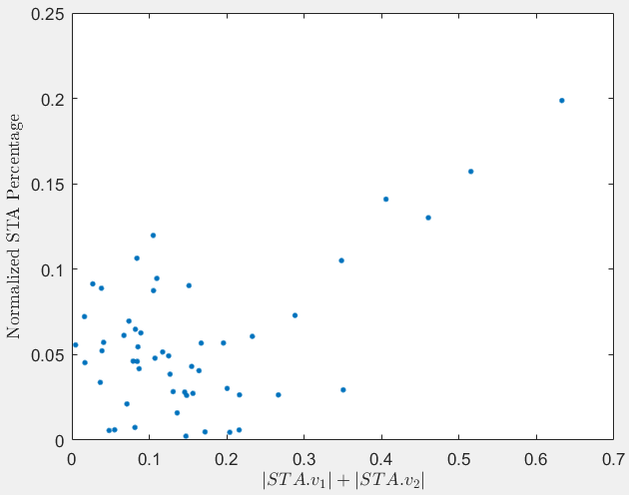

یک نکته که در رسم این نمودار لحاظ شده، آن است که درصدهای به دست آمده در STA، در واقع حول نقطه مرکزی 50% پراکنده شده‎اند، چرا که 50% به معنی آن است که پاسخ STA کاملاً بی ارزش است. بنابراین، 50% را روی صفر map کرده‎ایم. (و به جای درصد، مقدار واقعی نسبت (که بین صفر تا 1 است) را استفاده کرده ایم، که طبق توضیحات داده شده، 0.5 روی صفر map شده است)

نمودار فوق، فرض ما را تا حد خوبی تأیید می‎کند. در واقع می‎توان نتیجه‎ی زیر را به عنوان نتیجه‎ی نهایی بررسی‎های انجام شده بیان کرد:

اگر پاسخ STA برای یک نورون مناسب باشد، شباهت پاسخ STA به پاسخ STC زیاد است و اگر چنین نباشد، این شباهت نیز زیاد نخواهد بود و STA و STC پاسخ‎هایی متفاوت خواهند داشت.

## سؤال چهارم) دیدیم که درصدهای محاسبه شده در روش STC، تقریباً بی‎نتیجه بودند. آیا می‎توان با اضافه کردن چند بردار ویژه دیگر (v3, v4, …)، به درصدهای بالاتری دست پیدا کرد؟

## حدس می‎زنیم که این کار کمی درصدها را بالاتر ببرد، اما در کل تأثیر چندانی نداشته باشد. ابتدایی‎ترین علت برای این حدس آن است که شکل بردارهای v3 که در قسمت چهارم رسم شده‎اند، عمدتاً بی‎معنی هستند و این یعنی احتمالاً اطلاعات بسیار ناچیزی در این بردارها نهفته است.

برای این کار، به عنوان نمونه، 10 نورون را انتخاب کردیم و درصد به دست آمده برای آن‎ها را برای تصویر روی ۱ بردار ویژه تا ۶ بردار ویژه محاسبه کردیم. این بار، برای آن که بتوانیم درصد را برای تعداد زیاد بردارهای ویژه محاسبه کنیم، از دستور mvnpdf استفاده کردیم. نتایج را در جدول زیر می‎بینید.

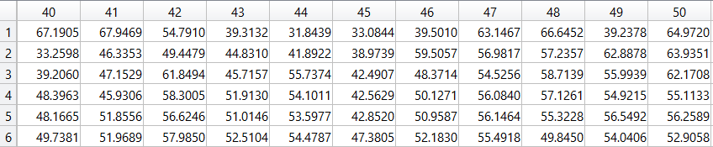

این نتایج از جهات مختلفی عجیب هستند، که مهم‎ترین آن، صعودی نبودن ترتیب درصد‎های بدست آمده است. یعنی در بعضی موارد، افزایش تعداد بردارهای ویژه نتیجه عکس داشته‎اند. برای بررسی این ایراد، ابتدا کد متلب را چندین بار بررسی کردیم ولی ایرادی پیدا نکردیم و لذا، نتایج را همان‎گونه که به دست آمده‎اند گزارش می‎کنیم.

البته یک نکته‎ی قابل تأمل آن است که ما پیش‎تر هم به مورد مشابهی برخورد کرده بودیم و آن، بیشتر بودن درصدهای حاصل از STA در مقایسه با STC بود که به نوعی، از جنس همین مسأله است، چرا که در STA، صرفاً یک راستا در فضا را در نظر گرفته‎ایم، و در STC چندین راستا (که ادعا می‎کنیم این چند راستا، بهترین راستا‎های موجود هستند)

## سؤال پنجم) آیا می‎توان نتایج تحلیل‎های انجام شده را با استفاده از حذف اسپایک‎های پرت بهبود بخشید؟

در این بخش، می‎خواهیم به این نکته توجه کنیم که در دو تحلیل انجام شده، تمامی اسپایک‎هایی که رخ داده‎اند را به طور مساوی ارزش‎گذاری کرده‎ایم و با توجه به آن، دست به محاسبه زده‎ایم. در این بخش می‎خواهیم بررسی کنیم که شاید برخی از اسپایک‎ها به صورت تصادفی اتفاق افتاده باشند و شاید با حذف آن‎ها، بتوانیم نتیجه‎ی بهتری بگیریم.

**برای انجام این کار، ادعا می‎کنیم که اسپایک‎هایی که با اسپایک قبلی و بعدی خود، بیش از فاصله زمانی T فاصله دارند، اسپایک‎های تصادفی بوده‎اند و ارزش محاسباتی ندارند.**

ابتدا برای چند نمونه از نورون‎ها، **توزیع فاصله زمانی دو اسپایک متوالی** را در کنار receptive field حاصل اولیه (که در قسمت سوم محاسبه شد) و receptive field جدید رسم می‎کنیم:

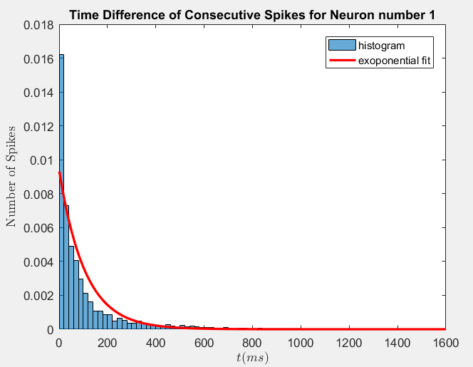

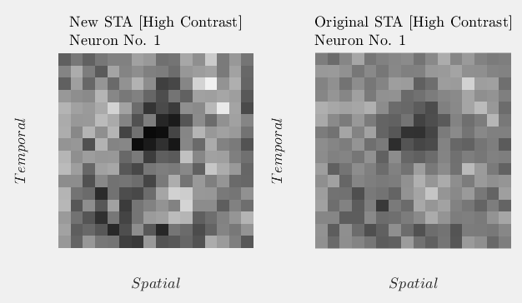

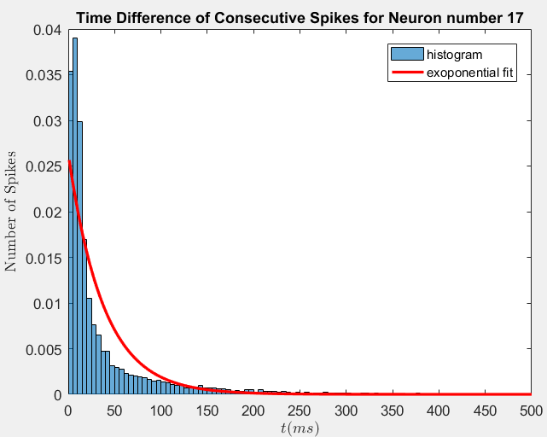

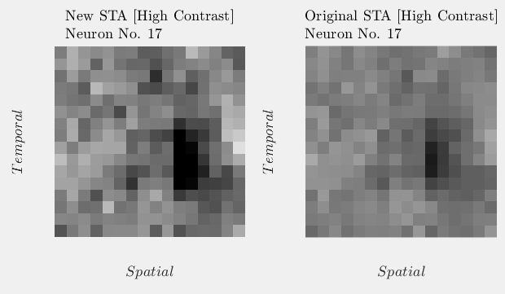

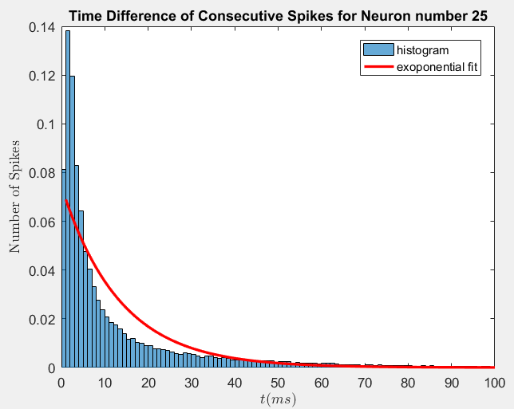

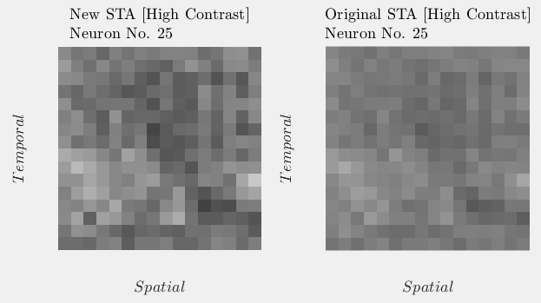

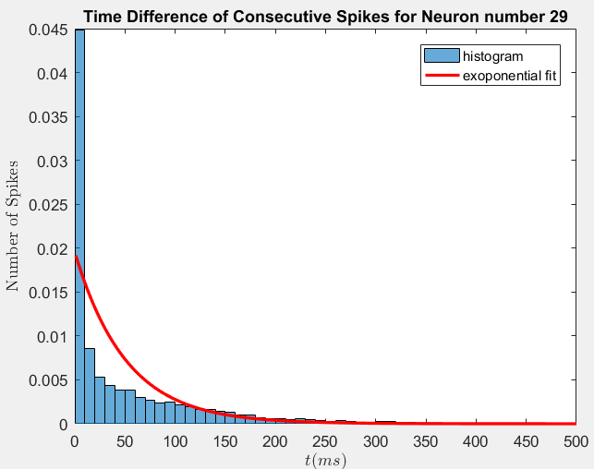

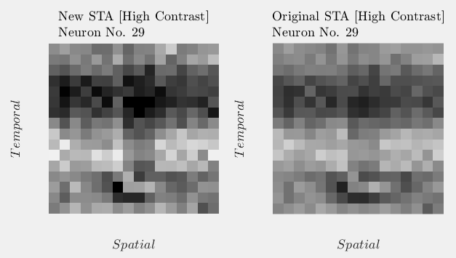

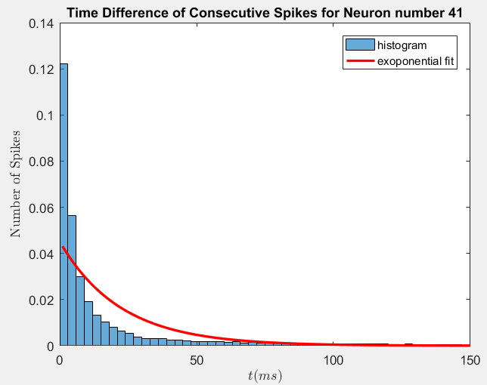

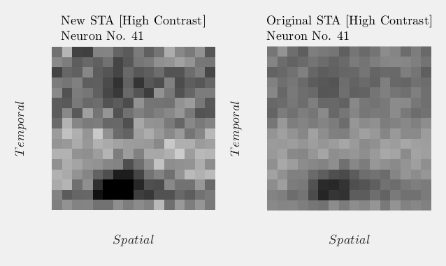

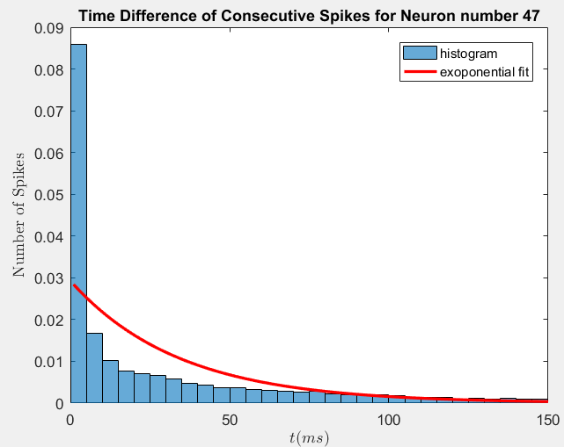

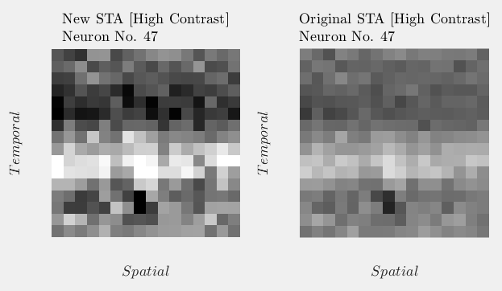

یک نکته در مورد نمودارهای اختلاف زمانی اسپایک‎های متوالی، آن است که با توجه به شکل توزیع آن‎ها، یک توزیع نمایی بر روی هر کدام فیت کرده‎ایم که نمودارهای قرمزرنگ، نشانگر این توزیع‎ها هستند. (فیت شدن توزیع نمایی روی اختلاف زمانی اسپایک‎ها و خواص این توزیع -بی‎حافظگی- نیز جالب توجه است که در حال حاضر موضوع بحث نیست)

6 نورون بررسی شده که در نمودارها و شکل‎های فوق، مورد بررسی قرار دادیم، مشاهداتی به ما می‎دهند که می‎تواند پایه‎ای برای بررسی‎های بعدی باشد.

طبق این 6 مشاهده، به نظر می‎رسد که هرگاه STA پاسخ نسبتاً معنی‎داری دارد، حذف اسپایک‎های تصادفی موجب بهتر شدن کیفیت STA می‎شود (گویی رزولوشن تصویر بیشتر شده است) اما برای نورون‎هایی که STA پاسخ مناسبی ندارد، حذف اسپایک‎های تصادفی نیز اثر چندانی ندارد.

برای این که صحت یا نادرستی این ادعا را بررسی کنیم، می‎توانیم روش‎های مختلفی را مد نظر بگیریم. کاری که ما در این جا انجام می‎دهیم، این است که محاسبات قسمت سوم را برای همه‎ی نورون‎ها، با حذف اسپایک‎های تصادفی تکرار می‎کنیم. البته از رسم نمودارها و receptive fieldها صرف نظر می‎کنیم و صرفاً به سراغ محاسبه بخش آخر، یعنی درصد اسپایک‎هایی که به درستی تشخیص داده شده اند می‎رویم. سپس این درصدها را با مقادیر به دست آمده از قسمت سوم مقایسه می‌کنیم.

پیش از انجام این کار، لازم است یک نکته را مشخص کنیم و آن نکته این است که چه میزان از اسپایک‎ها را به عنوان اسپایک‎های تصادفی حذف می‎کنیم. همان طور که در ابتدای این بخش بیان شد، شرطی را که روی این مسأله اعمال می‎کنیم، به شکل زیر است:

اگر اسپایکی، هم از اسپایک قبلی خود و هم از اسپایک بعدی خود، بیشتر از T ثانیه اختلاف زمانی داشته باشد، این اسپایک را به عنوان اسپایک تصادفی در نظر گرفته و در انجام محاسبات خود، از آن صرف نظر می‎کنیم.

حال لازم است که مقدار T را تعیین کنیم. با دقت به 6 نمودار رسم شده فوق، می‎بینیم که مقدار T نمی‎تواند برای همه‎ی نورون‎ها ثابت باشد. (کافی است به محور افقی 6 نمودار فوق دقت کنید، به عنوان مثال T = 200ms برای نمودار اول (نورون شماره 1) احتمالاً انتخاب خوبی است، در حالی که اگر همین زمان را برای نمودار آخر (نورون شماره 47) در نظر بگیریم، عملاً تمامی اسپایک‎های آن را لحاظ کرده‎ایم و هیچ کار جدیدی انجام نداده‌ایم.

مجدداً تصمیم‎گیری برای مقدار T نیز می‎تواند به انواع مختلفی انجام شود. ما به این شکل عمل می‎کنیم: T را آن قدر کم می‎کنیم که 50 درصد از اسپایک‎های اولیه باقی بماند و 50 درصد از بین برود. به بیان دیگر، میانه‎ی جامعه را در نظر می‎گیریم.

با این توضیحات، مقدمات تئوری کار آماده است و می‎توانیم محاسبات را شروع کرده و نتایج را بررسی کنیم.

نمودار زیر، درصدهای پاسخگویی نورون‎ها در روش STA را قبل و بعد از اعمال تغییرات فوق نشان می‎دهد:

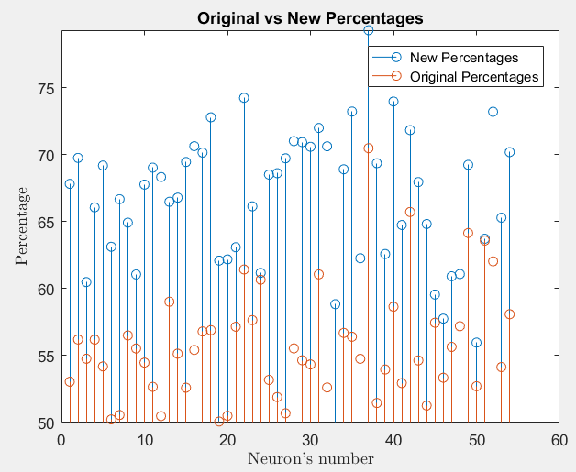

همچنین نمودار زیر، میزان تغییرات درصد پاسخگویی هر نورون را نشان می‎دهد:

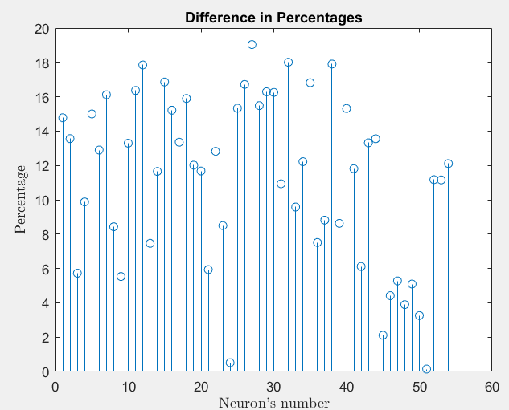

**دو نمودار فوق، نشان می‎دهند که حذف اسپایک‎های تصادفی، در پاسخگویی روش STA اثر بسیار مثبت و نتیجه‎بخشی داشت و درصدهای پاسخگویی افزایش چشمگیری داشتند.**

حال، همین بررسی را برای STC انجام می‎دهیم و به دو نمودار مشابه می‎رسیم:

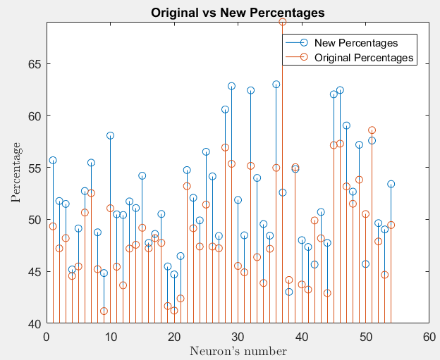

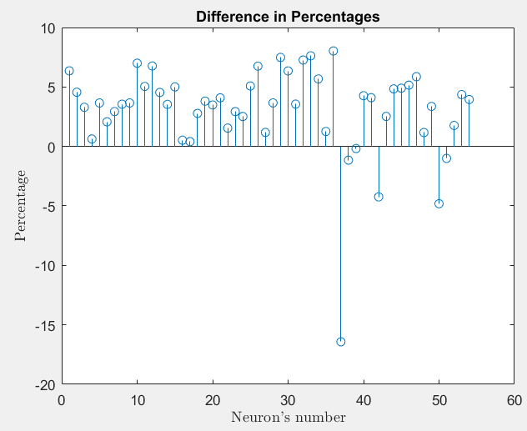

می‎بینیم که در STC نیز افزایش درصدها وجود دارد، اما نه به اندازه STA، و از طرفی در چند مورد شاهد کاهش درصد پاسخگویی صحیح نیز بوده‎ایم که نتیجه‎ای جالب توجه است.

یک نکته‎ی دیگر که در ابتدا مطرح کردیم، آن بود که آیا حذف اسپایک‎های تصادفی، اثر مطلوب‎تری بر روی نورون‎هایی که پاسخ بهتری داشته‎اند، دارد یا نه.

در واقع از روی مشاهده حدس زده بودیم که احتمالاً این روش، باعث می‎شود نورون‎هایی که درصدهای بالاتری دارند، افزایش بیشتری در درصد خود داشته باشند. برای بررسی این مسأله، هم برای STA و هم برای STC، نمودارهای تغییرات درصد بر حسب درصد اولیه را رسم کردیم که در ادامه مشاهده می‎کنید.

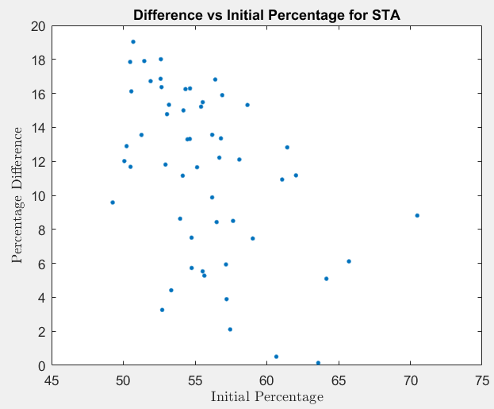

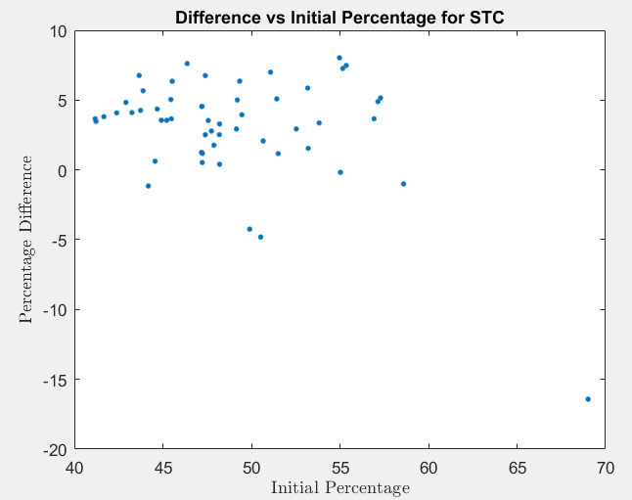

با توجه به دو نمودار فوق، می‎بینیم که حدس اولیه‎ای که زدیم، چندان معتبر نبوده و بر اساس این دو نمودار تأیید نمی‎شود.

در واقع، با مشاهده‎ی این دو نمودار، می‎توان نتیجه‎گیری دیگری را ارائه داد:

برای STA، ارتباط چندانی بین درصد اولیه و تغییرات مشاهده نمی‎شود، اما به طور تقریبی می‎توان بیان کرد که بیشترین تغییرات متعلق به نورون‎هایی با کمترین درصد پاسخگویی (درصدهای نزدیک به 50) بوده است.

برای STC، می‎توان گفت که تغییرات مستقل از درصد اولیه هستند و تقریباً همه‎ی نورون‎ها، اندکی پیشرفت داشته‎اند.

## سؤال ششم) آیا انتخاب 16 فریم به عنوان حافظه‎ی نورون‎ها، انتخاب مناسبی بوده است؟ کمتر یا بیشتر در نظر گرفتن این حافظه چه اثری دارد؟

نکته: این بخش، نیاز به انجام تغییراتی جزئی در کل کد برنامه داشت (که به جای 16 فریم، تعداد فریم دلخواه را در نظر بگیریم. بنابراین، تنها برای این بخش، کد متلب جداگانه‎ای ضمیمه نکردیم، چرا که باعث می‎شد حجم کد دو برابر شود. تمامی نتایج مورد نیاز در ادامه آمده است.)

ابتدا شکل خروجی را برای یک نورون به ازای حافظه‎هایی به اندازه‎ی 40، 25، 16، و 10 فریم را مشاهده می‎کنید. برای این کار، نورون شماره 44 را در نظر گرفته‎ایم.

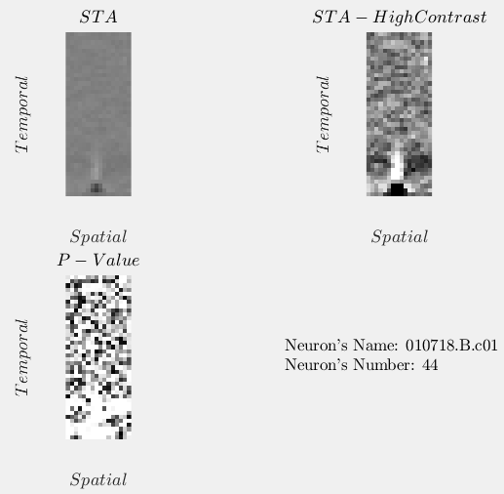 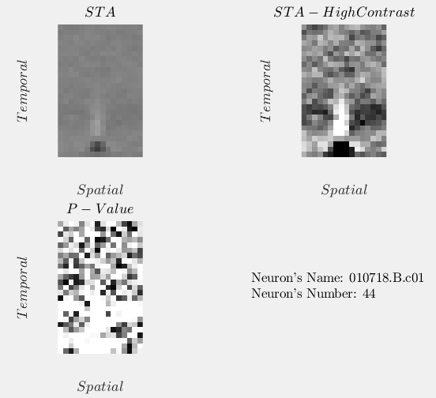

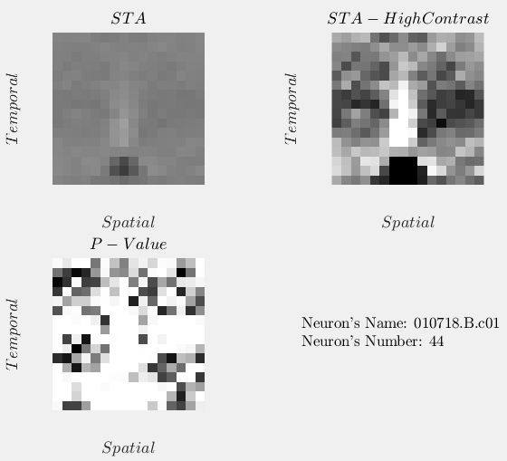 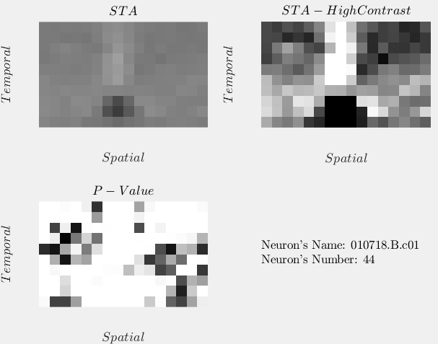

مشاهده می‎شود که بزرگ‎تر کردن بازه زمانی (برای این نورون) اثر خاصی نداشت و شکل معنی‎داری به دست نیامد. همچنین کوچک کردن بازه نیز صرفاً بخشی از شکل را می‎بُرد و نیازی به رسم receptive fieldهای کوچک‎تر نیست.

حال، می‎خواهیم با استفاده از درصد اسپایک‎های تشخیص داده شده به ازای حافظه‎های مختلف، بررسی کنیم که آیا عدد 16 انتخاب مناسبی برای این کار بوده است یا نه.

برای این منظور، آزمایش را به ازای حافظه‎هایی با طول‎های 40، 25، 16، 10، 7، 5، 3، 2، و 1 برای همه‎ی نورون‎ها تکرار کرده و نتیجه (درصد اسپایک‎های تشخیص داده شده) را بررسی می‎کنیم.

چون بررسی همه‎ی داده‎های به دست آمده در یک شکل یا نمودار، بیشتر گیج‎کننده خواهد بود، حافظه‎های مختلف را به صورت جداگانه با حافظه‎ی 16 فریمی مقایسه می‎کنیم. در هر یک از نمودارهای زیر، اختلاف درصد در آزمایش n فریمی با آزمایش 16 فریمی را رسم کرده‎ایم:

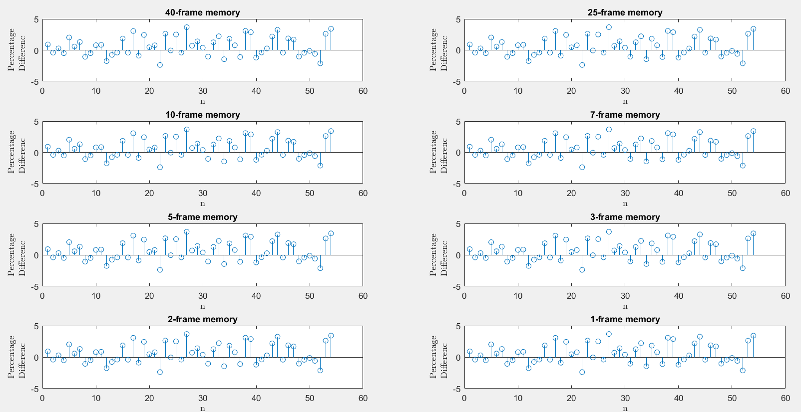

با مشاهده نمودار فوق که مربوط به نتایج STA است، می‎بینیم که نمی‎توان ملاک مشخصی برای تعداد فریم‎های حافظه در نظر گرفت، چرا که در تمامی نمودارها، پراکندگی مشابهی وجود دارد.

در صفحه‎ی بعد، به بررسی نتایج مشابه، این بار در تحلیل STC می‎پردازیم.

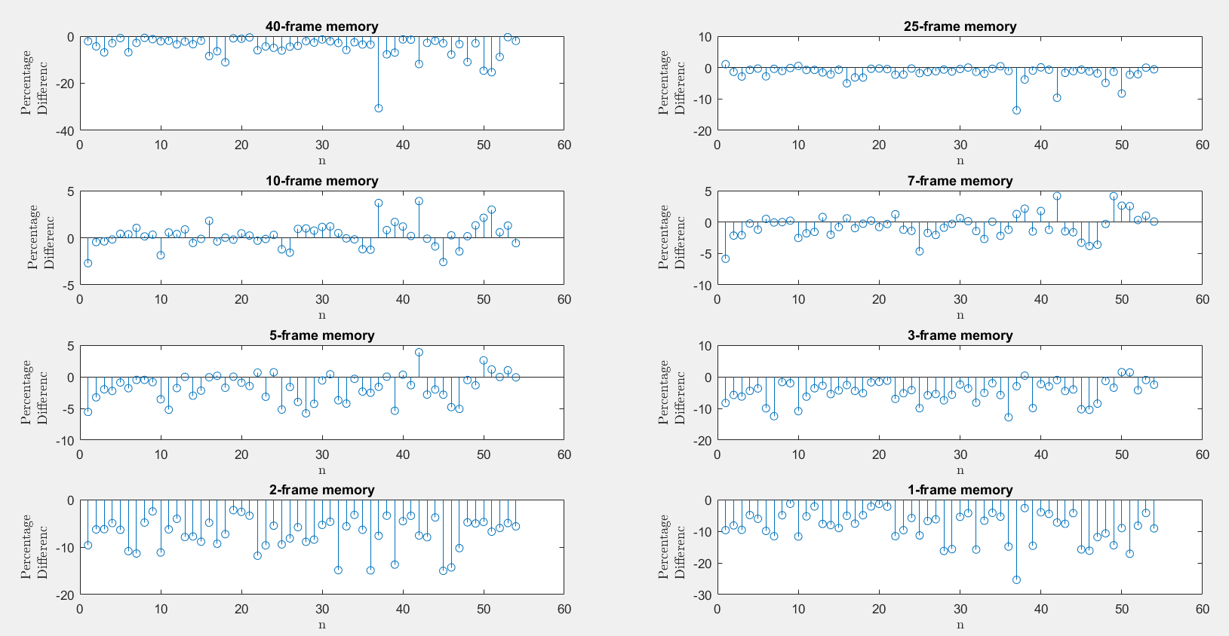

می‎بینیم که با کاهش تعداد فریم‎های حافظه، نتایج به وضوح ضعیف شده‎اند، اما در اثر افزایش، تغییر محسوسی وجود ندارد. از نمودارهای فوق می‎توان نتیجه‎گیری کرد که حتما نیازی نداریم حافظه‎ای بیش از 16 فریم در نظر بگیریم، اما بر اسا این نمودارها، اگر این تعداد را تا 10 فریم نیز کاهش دهیم، افت چشمگیری در نتایج مشاهده نمی‎شود (بعضا نتایج بهتر نیز شده است!) اما در اثر کاهش بیش از این مقدار، نتایج شروع به بد شدن می‎کنند و درصدهای پاسخگویی به شدت پایین می‎آیند که این تأییدی است بر حافظه‎دار بودن نورون.